
АДМИНИСТРАЦИЯ
ДУХОВНИЦКОГО МУНИЦИПАЛЬНОГО РАЙОНА
САРАТОВСКОЙ ОБЛАСТИ

ПОСТАНОВЛЕНИЕ

от 29.08.2019г.№ 386

р. п. Духовницкое
О проведении публичных слушаний по проекту внесения изменений в Правила землепользования и застройки Духовницкого муниципального образования Духовницкого муниципального района Саратовской области в части изменения градостроительных регламентов
В соответствии с Федеральным законом от 6 октября 2003г. № 131-ФЗ «Об общих принципах организации местного самоуправления в Российской Федерации», Федеральным законом от 29 декабря 2017г. № 455-ФЗ «О внесении изменений в Градостроительный кодекс Российской Федерации и отдельные законодательные акты Российской Федерации», статьями 31, 32, 33 Градостроительного кодекса Российской Федерации, Уставом Духовницкого муниципального района Саратовской области, Положением о публичных слушаниях на территории Духовницкого муниципального района, утвержденного решением районного Духовницкого муниципального района Саратовской области от 31 мая 2018г. № 46/233,Правилами землепользования и застройки Духовницкого муниципального образования Духовницкого муниципального района Саратовской области, утвержденными решением районного Собрания Духовницкого муниципального района Саратовской области от 26 января 2017г. № 10/64, администрация Духовницкого муниципального района Саратовской области,
ПОСТАНОВЛЯЕТ:
1.Провести публичные слушания по проекту внесения изменений в Правила землепользования и застройки Духовницкого муниципального образования Духовницкого муниципального района Саратовской области в отношениизоны Ж1 (зона застройки индивидуальными жилыми домами) и зоны ТОП (территория общего пользования), расположенныезападнее домовладения № 5 по пер. Юбилейный в р.п. Духовницкое Саратовской области: зону Ж1 и зону ТОП изменить на зону Ж2 (зона малоэтажной жилой застройки).
2.Назначить проведение публичных слушаний по проекту внесении изменений в Правила землепользования и застройки Духовницкого муниципального образования Духовницкого муниципального района Саратовской области (далее – Правила)20сентября 2019 года в 15.00 часов по местному времени. Место проведения: Саратовская область, Духовницкое муниципальное образование, р.п. Духовницкое, ул. Ленина, д.29 (здание администрации Духовницкого муниципального района Саратовской области, зал заседаний).
3.Организацию публичных слушаний возложить на комиссию по землепользованию и застройке и схеме территориального планирования Духовницкого муниципального района Саратовской области (далее – Комиссия).
4.Комиссии в целях доведения до населения информации о содержании проекта внесении изменений в Правила обеспечить организацию демонстрационных материалов в месте проведения публичных слушаний.
5.Прием замечаний и предложений от жителей Духовницкого муниципального образования Духовницкого муниципального района Саратовской области и иных заинтересованных лиц по проекту внесения изменений в Правила,а также их учет, осуществляется в соответствии с главой 4 Положения о публичных слушаниях на территории Духовницкого муниципального района, утвержденного решением районного Духовницкого муниципального района Саратовской области от 31 мая 2018г. № 46/233, по адресу: Саратовская область, Духовницкое муниципальное образование, р.п. Духовницкое, ул. Ленина, д.29 (здание администрации Духовницкого муниципального района Саратовской области, 2 этаж, отдел по управлению муниципальным имуществом, земельными ресурсами администрации) в рабочие дни в период с 6 сентября 2019г. по 19 сентября 2019г. с 8 часов 00 минут до 16 часов 00 минут по местному времени.
6.Опубликовать настоящее постановление в Духовницкой районной газете «Авангард», а также разместить на официальном сайте администрации Духовницкого муниципального района Саратовской области.
7.Контроль за исполнением настоящего постановления оставляю за собой.

Глава Духовницкого
муниципального района В. И. Курякин

Приложение № 1
к постановлению администрации Духовницкого муниципального района Саратовской области от «___»________2019г.№ _______

ГРАФИЧЕСКОЕ ИЗОБРАЖЕНИЕ
фрагмента Карты градостроительного зонирования
Правил землепользования и застройки
Духовницкого муниципального образования
Духовницкого муниципальногорайона Саратовской области

(земельный участок западнее домовладения № 5 по пер. Юбилейный
в р.п. Духовницкое Саратовской области)

изменить зону Ж1 и зону ТОП
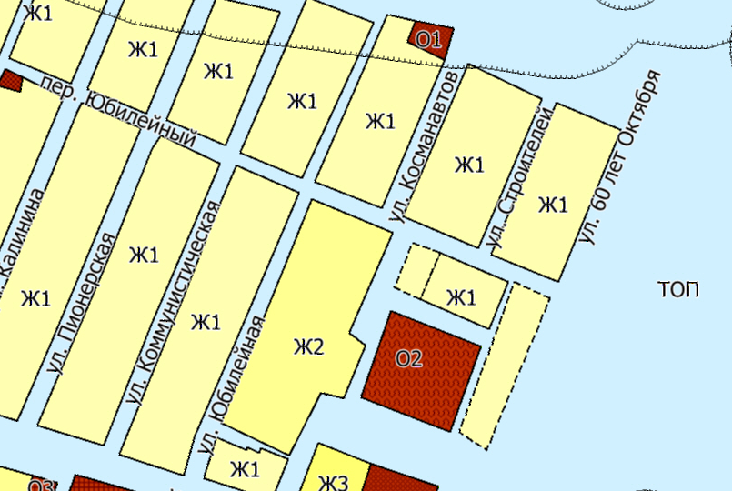
на зону Ж2
2

